Kerjakan tugas berikut dengan menggunakan PHPMyadmin!

1. Buatlah database dengan nama niomic!

2. Perhatikan gambar dibawah ini:

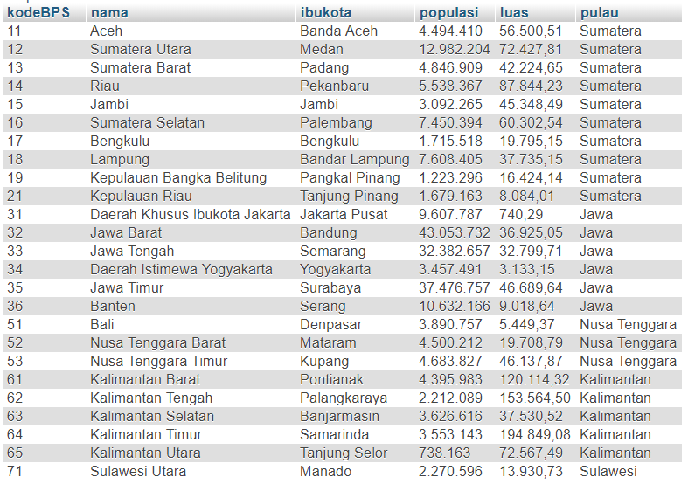

a. Buatlah tabel dengan nama demography dengan jumlah 6 kolom sesuai dengan gambar diatas. Teman-teman bebas untuk berkreasi tentang tipe data dan ukuran kolom.

b. Masukan 34 data sesuai dengan gambar tersebut.

c. Kemudian hapus data dengan ketentuan pulau = Nusa Tenggara dan Kalimantan.

d. Tampilkan kolom nama, ibukota, populasi dan luas dari tabel demography berdasarkan urutan nama secara alphabet.

JAWAB

1. Buat database

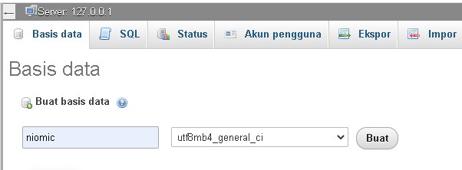

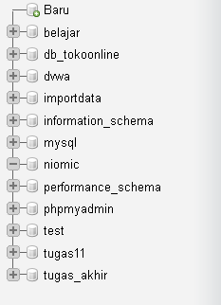

* 1. Buat table dengan nama demography

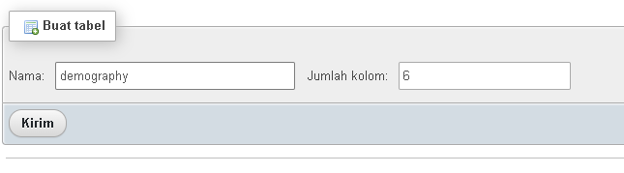

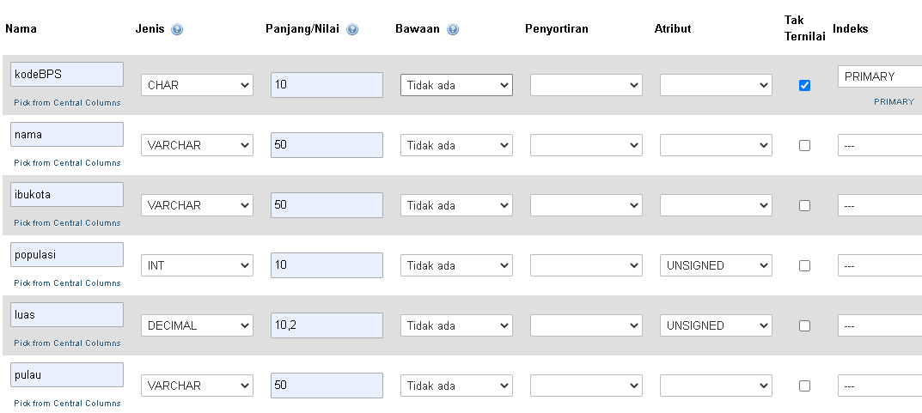

* 1. Masukkan data

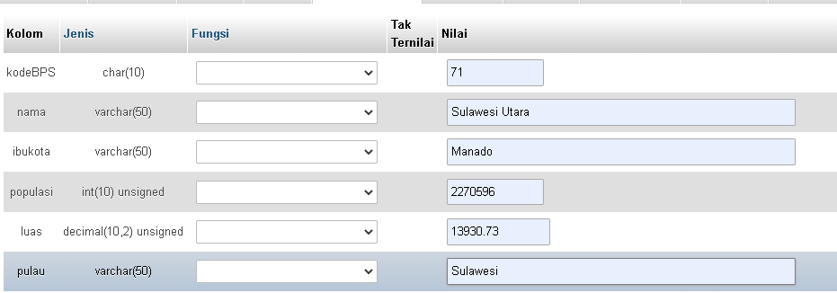

* 1. Hapus data dengan ketentuan pulau = Kalimantan dan Nusa Tenggara

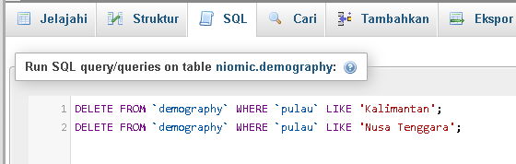

* 1. Tampilkan kolom nama, ibukota, populasi dan luas dari tabel demography berdasarkan urutan nama secara alphabet

